座號：　　　姓名：

階段性作業七

資料表建立與完整性限制

1. **請建立一個名為【HW7】的資料庫，並寫出相對應之SQL DDL Script。**

**DDL Script：**

1. **請依下列兩個資料表規劃，寫出相對應之SQL DDL Script，使其可於【HW7】資料庫中建立該資料表。**

**【學生資料表】**

|  |  |  |  |  |
| --- | --- | --- | --- | --- |
| **欄位** | **資料型態** | **長度** | **是否可null** | **其它** |
| 學號 | char | 10 | 否 | P.K |
| 姓名 | nvarchar | 20 | 否 |  |
| 電話 | varchar | 20 | 否 |  |
| 地址 | nvarchar | 100 | 否 |  |
| 生日 | datetime | － | 是 |  |

**DDL Script：**

**【課程資料表】**

|  |  |  |  |  |
| --- | --- | --- | --- | --- |
| **欄位** | **資料型態** | **長度** | **是否可null** | **其它** |
| 課程代碼 | char | 6 | 否 | P.K |
| 課程名稱 | nvarchar | 30 | 否 |  |
| 學分數 | int | － | 否 | 預設為3學分 |

**DDL Script：**

1. **請參考下列ER圖與三個資料表規劃，寫出相對應之SQL DDL，使其可於【HW7】資料庫中建立此三個資料表，並建立三個資料表之間的關聯。**

**【ERD】**

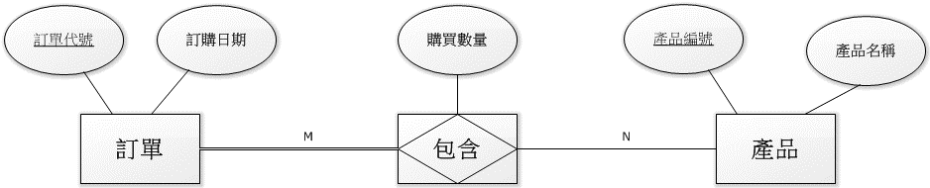

**【訂單資料表】**

|  |  |  |  |  |
| --- | --- | --- | --- | --- |
| **欄位** | **資料型態** | **長度** | **是否可null** | **其它** |
| 訂單代號 | char | 10 | 否 | P.K |
| 訂購日期 | datetime | － | 否 |  |

**【訂單明細】**

|  |  |  |  |  |
| --- | --- | --- | --- | --- |
| **欄位** | **資料型態** | **長度** | **是否可null** | **其它** |
| 訂單代號 | char | 10 | 否 | P.K |
| 產品編號 | char | 6 | 否 | P.K |
| 購買數量 | int | － | 否 |  |

**【產品資料表】**

|  |  |  |  |  |
| --- | --- | --- | --- | --- |
| **欄位** | **資料型態** | **長度** | **是否可null** | **其它** |
| 產品編號 | char | 6 | 否 | P.K |
| 產品名稱 | nvarchar | 50 | 否 |  |

**DDL Script：**

**請將答案繕打後列印繳交，並親簽座號與姓名**

**（本項作業須達80分方可通過）**